受理编号：0243-2020
计量要求导出和计量验证记录表
测量过程名称 |  | 直通截止器外径测量 |  | 被测参数要求(含公差) |  |  | Φ39±0.15mm
被测参数要求识别依据文件
计量要求导出方法（可另附）
1. 产品直通截止器外径控制在φ39±0.15mm,T=0.3mm
2. 测量最大允许误差：△允=T×（1/3-1/10）=0.01mm,（取1/3）；
3. 测量不确定度:U=T/2Mcp=0.3/2×2=0.075mm Mcp为过程能力指数，Mcp值取2
4. 测量范围推导：φ39±0.15mm，选择测量范围（25-50）mm的外径千分尺 ，满足要求。
计量校准  过程 | 测量设备  名称 |  | 型号规格 |  | 设备特性  (示值误差等) | 校准证书  编 号 |  | 校准  有效期
 | 外径千分尺 |  | （25-50）mm |  | ±0.004mm | 2017-Y8677
计量验证记录
1、测量过程的计量要求
产品直通截止器的外径公差T=0.3mm测量最大允许误差：△允=T×（1/3-1/10）=0.075mm,（取1/3）；
2、测量设备的计量特性
（25-50）mm的外径千分尺，最大允许误差为±0.004mm；

测量设备的计量特性与测量过程的计量要求相比较，满足测量过程的计量要求。

验证结论： √符合 □有缺陷 □不符合 （注：在选项上打√，只选一项）

验证人员签字： 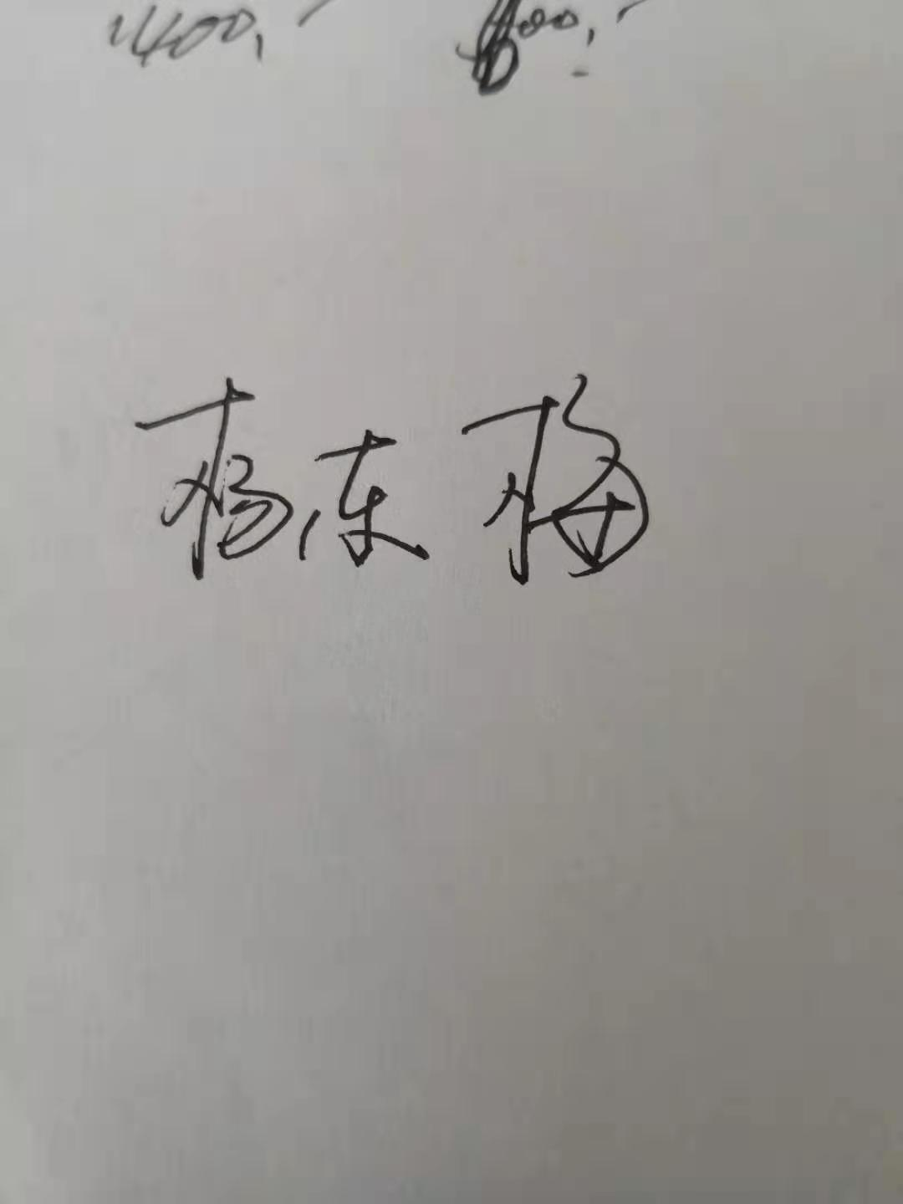 验证日期：2020 年 12 月 18 日
认证审核记录：该测量过程被测参数要求识别代表了“顾客”的要求，计量要求导出方法正确，测量设备的配备满足计量要求，测量设备经过校准，测量设备验证方法正确。

审核员签字：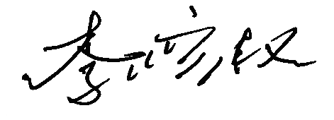企业代表签字：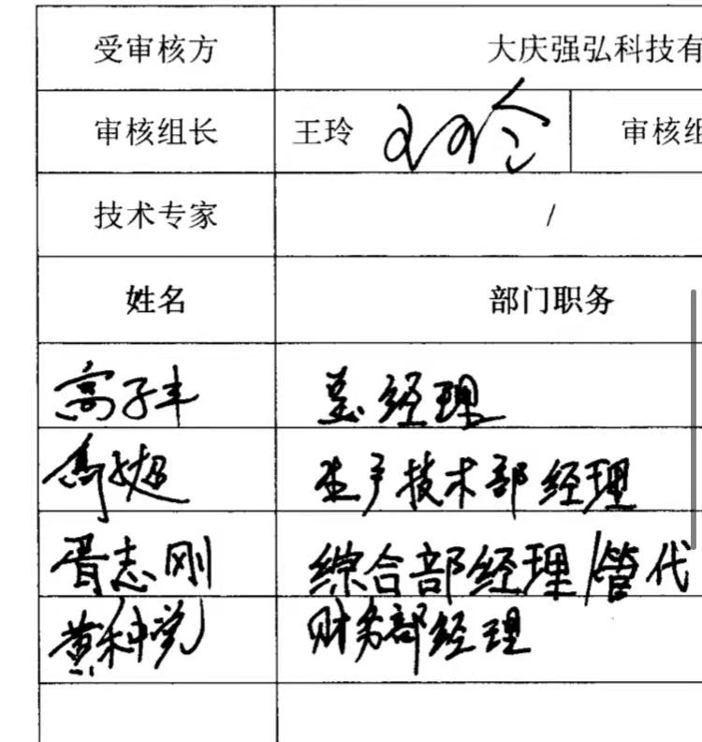 审核日期： 2020 年 12月 24日

